数据库系统原理测验试卷

一、选择题（每小题1分，共15分）

（1） 下列选项中能提供事务机制的是（）

A）文件系统 B）操作系统 C）数据库管理系统 D）OFFICE 编辑系统

（2）下列选项和数据模型最相关的是（）

A）数据独立性 B）数据安全性 C）数据的持久性 D）数据的整体结构化

（3）下列数据库的应用程序采用非过程式的方式访问数据库的是（）

A）层次模型 B）网状模型 C）关系模型 D）以上选项都是

（4）下列选项正确描述3元关系和5元关系的自然连接运算的结果属性个数的是（）

A）3个 B）3-5个 C）5-7个 D）3-8个

（5）若关系R中函数依赖 AB->CD **不**成立，则下列选项**错误**的是（）

A） B->CD一定不成立

B） B->C一定不成立

C） AB 不包含R 的候选码

D） R 中可能存在两个元组CD 属性取值相同

（6） SQL 语句“WHERE CNAME LIKE '%\_DBS\_%' ESCAPE '\'” 的含义是（）

A）元组的 CNAME 属性为‘%\_DBS\_%’

B）元组的 CNAME 属性包含‘_DBS_’

C）元组的 CNAME 属性包含“\_DBS\_’

D）元组的 CNAME 属性不包含“\_DBS\_’

（7） 实现了强制存取控制的数据库系统中一定还实现了（）

A）自主存取控制 B）审计机制 C）加密机制 D）完整性控制

（8）若用GRANT语句将X权限授予角色R1，之后将 R1授予用户 U1，再用 REVOKE 语旬将X权限从 R1 中收回，若无其他权限操作，下列关于 U1 的说法正确的是（）

A） U1 的权限不受影响

B） U1 不再拥R1 的任何权限

C） U1 不再具有X权限

D） U1仍有可能具有X权限，要看收回时是否采用 CASCADE 模式

（9）数据库的强制存取控制机制禁止高许可证级别的用户更新低密级的数据对象是为了（）

A） 防止对数据的非法修改

B） 防止敏感信息的泄露

C） 保证数据的物理独立性

D） 保证数据的逻辑独立性

（10）若要求关系的某个属性组在该关系的所有元组中取值不允许重复，且不能为空，则下列约束中适用的是（）

A) UNIQUE B) PRIMARY KEY C) FOREIGN KEY D) DISTINCT

（11）设关系 R（ABCD）是 1NF，若BC 属性组完全函数依赖于 AB 属性组，则R一定可以达到的范式级别最高是（）。

A) 1NF B) 2NF C) 3NF D) BCNF

（12）关系分解的无损连接性指的是所有子关系的自然连接的结果（）

A）元组集合等于原关系

B）不损失函数依赖

C）元组集合包含原关系

D） 不损失多值依赖

（13）数据库设计中数据字典的形成主要是在下列选项中的（）阶段

A）逻辑设计 B）概念设计 C）需求分析 D）物理设计

（14）某电子图书馆的用户数据库中，一个用户可以下载多本电子书，则描述用户、图书及下载信息的ER 图转换为关系模型时，关系的数目是（）个。

A） 1 B） 2 C）3 D）4

（15）导致关系数据库查询性能低的主要原因是（）

A）并运算 B）交运算 C）除运算 D）笛卡尔积运算

二、填空题（每空1分，共10分）

1. 数据库管理系统的两段锁协议中，事务在扩展阶段对锁能够执行的操作是__________，而在收缩阶段对锁能执行的操作是__________。

2. 数据库管理系统的日志主要用来保障事务的四大基本特性中的一致性、**__________**和__________。

3、连接操作的嵌套循环、排序-合并、索引连接、哈希连接四种实现方法中，一般而言，当参与连接的一张表能全部放入内存时，建议使用__________方法，当其他三种方法都不适用时，才考虑使用__________方法。

4、关系数据库中__________完整性保证了关系中不会出现重复的元组，__________完整性可能会导致删除一个关系的某些元组时操作失败。

5、数据库中个别用户能看到的数据的逻辑结构和特征描述对应的是__________模式，索引则属于__________模式的内容。

三、简单应用题（共15分）

1、给定关系 R<U,F>，其中 U=｛ABCDEF｝，F=｛A→BD, AD→BC, CD→AE, EF→G，DF→G｝，请问函数依赖 A→G 是否成立？写出推导过程。（7分）

2、画出下面关系代数语法树优化后的结果，并说明哪些相邻的运算符可以一起执行。（8分）

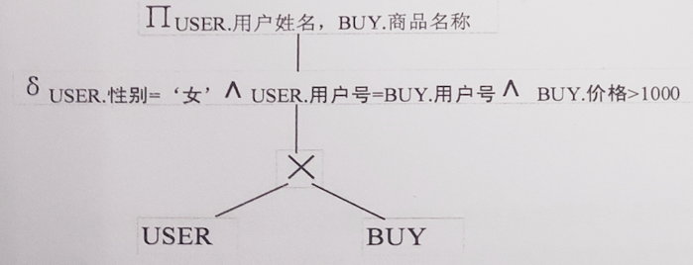

四、SQL 应用题（每小题5分，共15分）

某高校举办的“互联网+”创业大赛的数据库中有关系“PROJECT（PID, PNAME, CITY，REQUIRE, SCORE）”记录每个参赛项目的（编号、名称、项目组所属城市、项目期望获得的货款金额、项目的比赛得分），关系 “BANK_P（BID, PID, MONEY）” 记录哪些银行愿意为哪些项目提供贷款，其中三个字段分别对应银行编号、项目编号和拟贷款金额。金额以万元计，一个项目可以获得多家银行贷款。请分别用一条 SQL 语句实现下面三个小题的需求。

（1）查询将获得1号银行20万元以上贷款的项目的编号、名称和得分，并且结果按照项目得分的降序排列，相同的得分则按照所属城市的升序排列。

（2）查询将获得贷款总额超过50万元的项目的名称和所属城市。

（3）将每个存在单笔贷款金额超过自己贷款期望值项目的得分增加10分。

五、综合设计题（本大题共35分）

1、改某商品展销会上顾客可通过系统关注多个商品种类，每样商品属于一个商品种类，顾客每购买一样商品均可以从展会主会务组提供的若干礼品中选择一件。系统需要记录的信息包括顾客、商品、商品种类、礼品的ID 标识符和名称属性、关注信息，以及记录顾客购买每样商品的数量。请画出描述上述内容的 ER 图（要求画出必要的属性），并将该 ER 图转换为关系模型，同时说明所有的主码和外码。（13分）

2、下图表示某数据库的运行过程（按照从左往右的顺序记录的时间发展过程）中出现了系统故障，图中每个事务对应横线上方的记录表示事务执行的数据库操作日志记录，例如事务

T1 上方的记录（A,1→5）表示事务 T1 此刻看到的数据A的值为1，并将其设置为5，其他记录的含义以此类推。请完成下列小题（共12分）

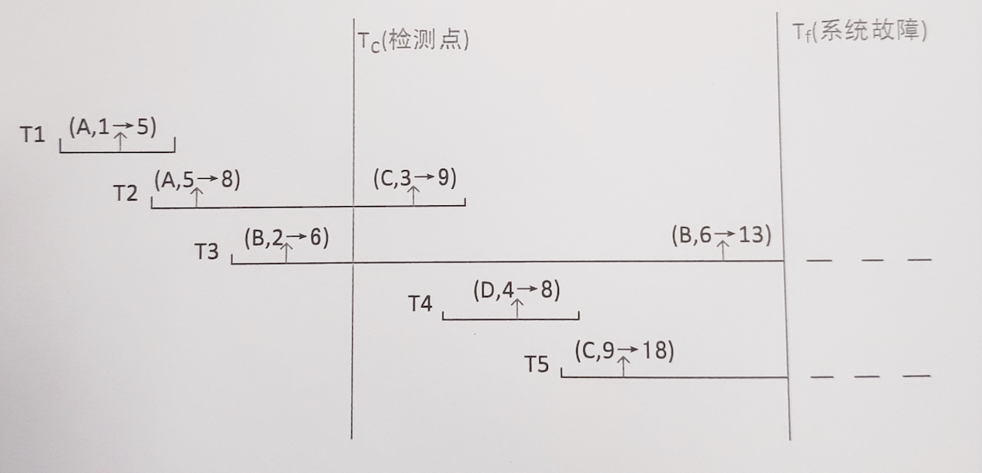

（1）请说出检测点时刻TC 检查点记录中的活动事务集合，并说明该检查点操作结束时数据库中A、B的值。

（2）请描述针对故障 Tf的恢复过程，要求包含对A、B、C、D 的操作动作，并给出恢复完成后数据 A~D的值。

3、设T1、T2 是如下的两个事务，且数据库的初始值为X=3，Y=7。

T1: READ(X)； Y=X+9， WRITE(Y)

T2: READ（Y）； X=2*Y， WRITE（X）。

请完成下面两个小题。（共10分）

（1）请写出两个事务并发操作完成后数据库所有可能的正确结果。

（2）请画出一个描述两个事务非可串行化调度及相应数据库状态的表格，并说明其错误类

型。